Après avoir téléchargé le fichier exécutable de **VMware Workstation 17 Pro**, exécutez-le pour procéder à l'installation.

1. Commencez par cliquer sur ***Next*** pour passer la première étape.

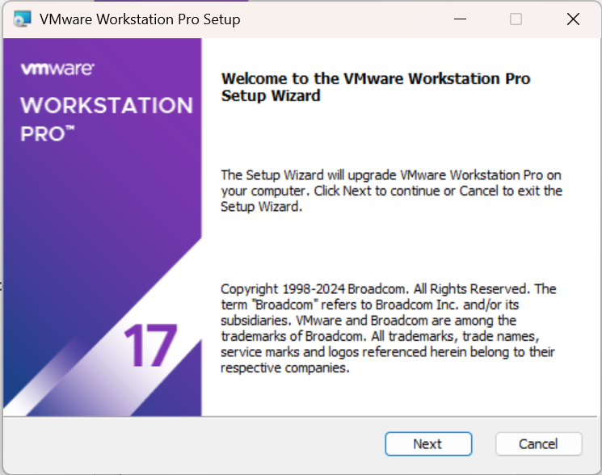

1. Acceptez le contrat de licence et cliquez sur ***Next*** une nouvelle fois.

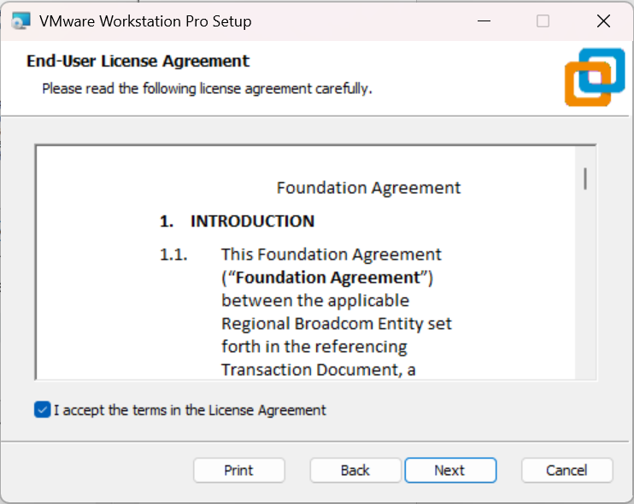

L’option ***Add VMware Workstation console tools into system PATH*** permet d'ajouter le chemin d'installation de VMware à la variable d'environnement PATH de Windows. Ainsi, vous pouvez utiliser l'outil en ligne de commande **vctl.exe** à partir d'une console, peu importe le répertoire courant.

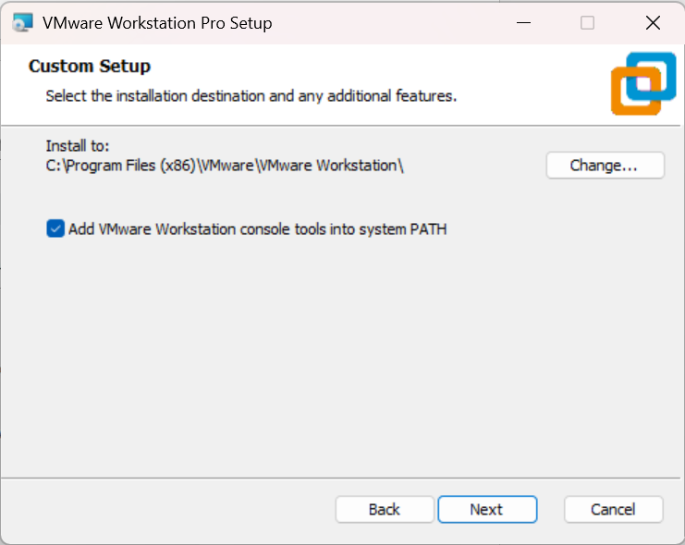

1. Cochez la première option pour vérifier la présence de mise à jour au démarrage de l'application, et désactiver la seconde option.

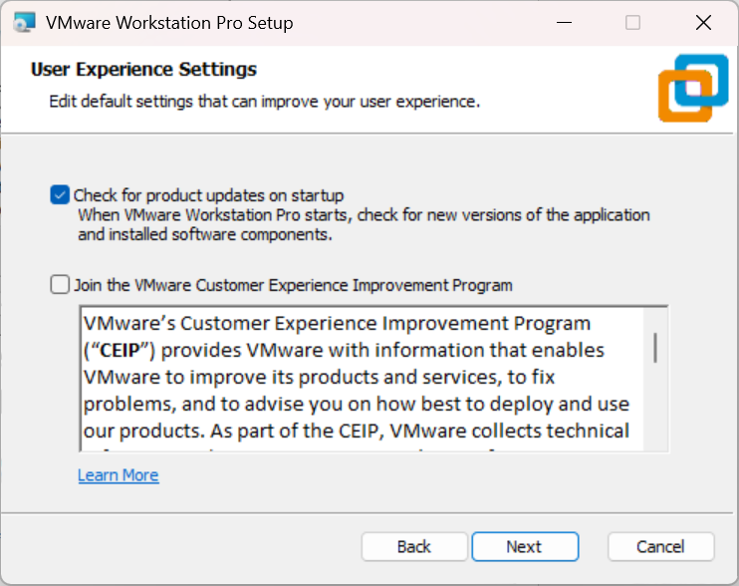

1. Cochez la première option si vous souhaitez un **raccourci sur le bureau** et la seconde pour avoir un **raccourci dans le menu** **Démarrer**.

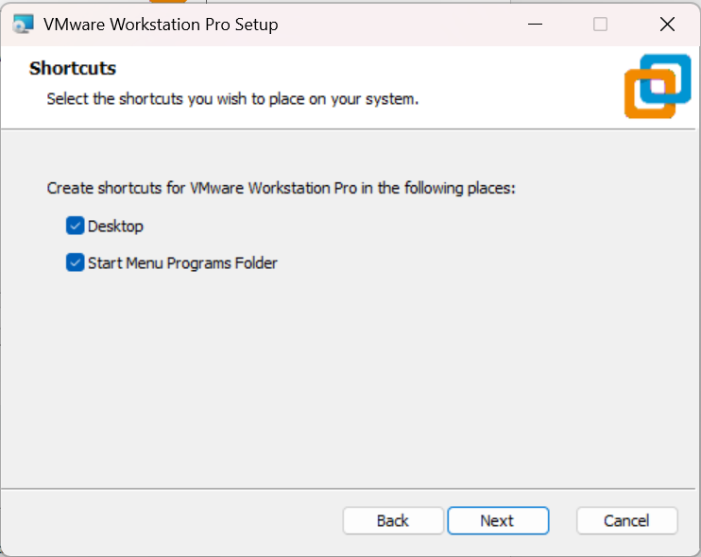

1. L’installation commence…

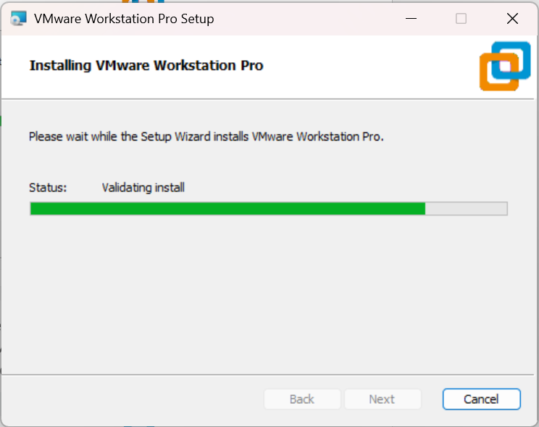

1. Cliquer sur Finish pour terminer l’installation …

Une fois que l'installation effectuée, ouvrir l’application en la cherchant sur votre poste.

1. S’il vous demande mettre à jour, passer cette étape en cliquant sur **Skip this version**. Vous pourrez le faire plus tard.
2. Vous pouvez accéder à la console de gestion de VMware Workstation. Au centre, trois boutons :

* ***Create a new virtual machine*** pour créer une nouvelle machine virtuelle
* ***Open a virtual machine*** pour ouvrir une machine virtuelle existante
* ***Connect to a remote server*** pour se connecter sur un hyperviseur VMware ESXi

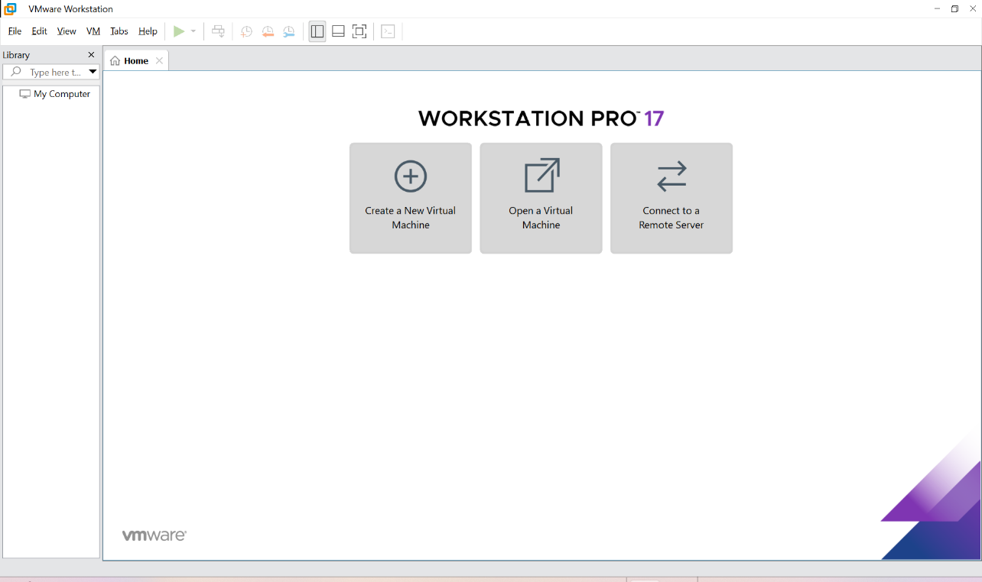

Sur la partie gauche, l'inventaire de vos machines virtuelles. Sous ***My Computer***, ce sont les machines virtuelles locales de votre disque.

Lorsqu'une connexion est établie vers un autre serveur, il s'affichera aussi dans cette librairie, d'où l'intérêt d'avoir le nom de la machine.

Vous pouvez maintenant créer une nouvelle VM sur laquelle vous installerez une distribution Linux (Almalinux).